“Actividades, participación y trabajos que suponen la implicación del profesor en prácticas con algunos aspectos de los planes y proyectos del centro”.

TALLER INTERNIVELAR DE EDUCACIÓN INFANTIL DE ADORNOS NAVIDEÑOS.

El equipo de Educación Infantil del CEIP Blanco de Cela de Astorga hemos programado para el día 7 de diciembre de 2016 un taller internivelar que forma parte de la Unidad Didáctica “La Navidad”.

PARTICIPANTES:
- Alumnado del 2º ciclo de Educación Infantil.
- Tres tutores de los tres cursos del 2º ciclo de Educación Infantil.
- 6 padres/madres de alumnos.
- Alumnado de 6º de E.P.

ORGANIZACIÓN:
- El alumnado de los tres cursos se divide en seis grupos heterogéneos.
- Cada uno de los seis padres o madres participantes se encarga de guiar y ayudar a los niños y niñas de un grupo concreto.
- Cada uno de los tres tutores se encarga de coordinar, explicar y dinamizar una actividad del taller.
- Los seis grupos van rotando por las tres actividades, coincidiendo dos grupos en cada actividad.
- Los alumnos y alumnas de 6º de E.P. se encargan de grabar y documentar las actividades.

PROGRAMACIÓN DE LAS ACTIVIDADES DEL TALLER:

ACTIVIDAD 1: ESTRELLAS NAVIDEÑAS.
Material: palos de polo, cola, rotuladores, purpurina.
Instrucciones:
1. Pintar los palos con rotuladores de colores.
2. Pegar los palos con cola formando dos cruces.
3. Superponer una cruz sobre otra formando una estrella de ocho puntas.
4. Aplicar pegamento de barra encima de los palos pintados y echar purpurina.

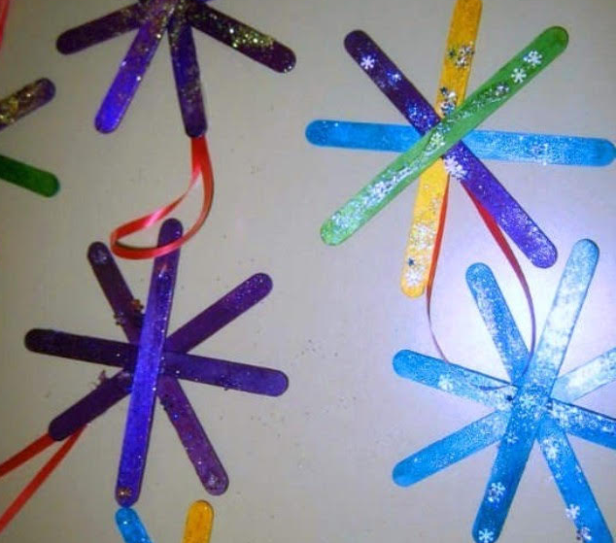

ACTIVIDAD 2: MUÑECOS DE NIEVE.
Material: dos platos de cartón, papel de seda, gomets, encuadernador, retales de tela, limpiapipas, plastilina naranja.
Instrucciones:
1. Grapar un plato sobre otro.
2. Decorar el cuerpo y la cara utilizando bolas de papel de seda y gomets.
3. Introducir un encuadernador para sujetar un trozo de plastilina naranja formando la nariz.
4. Pegar un trozo de tela entre los dos platos simulando la bufanda.
5. Pegar dos trozos de limpiapipas formando los brazos del muñeco.

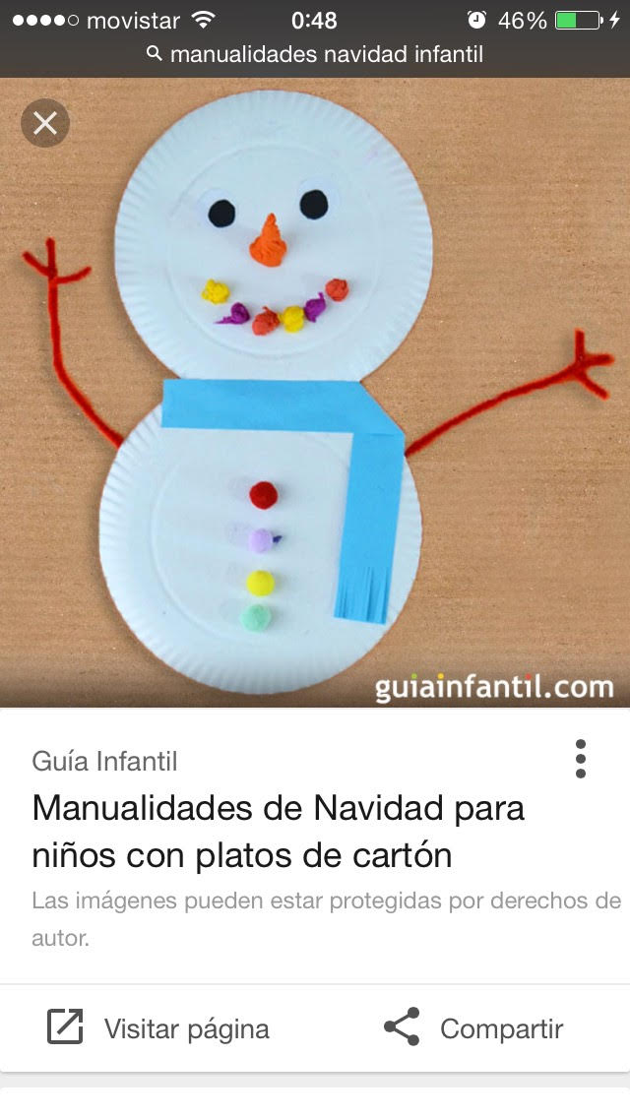
.

ACTIVIDAD 3: ÁRBOL DE NAVIDAD.
Material: hueveras de cartón, encuadernadores, témpera verde, gomets, cartulina plateada, tiras de espumillón, papel charol.
Instrucciones:
1. Pintar de verde todas las hueveras.
2. Unir las hueveras con encuadernadores formando un gran triángulo.
3. Dibujar y recortar una estrella en cartulina plateada.
4. Realizar la maceta y el tronco del árbol con papel charol.
5. Una vez se ha secado la pintura verde, adornar el árbol con gomets y espumillones.
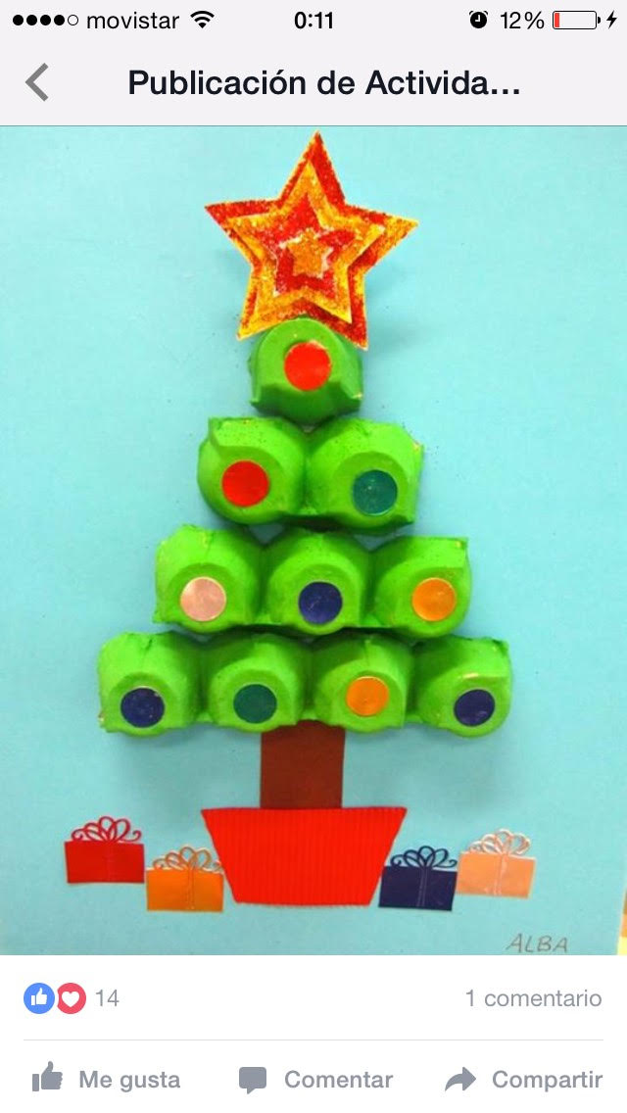

EVALUACIÓN Y REFLEXIONES SOBRE EL TALLER:

El resultado del taller ha sido muy satisfactorio.
Por un lado, maestros y alumnos de los tres niveles de Educación Infantil hemos disfrutado realizando manualidades junto a padres y madres que han querido ayudarnos a decorar el colegio.
Por otro lado, las familias se han sentido parte activa de la comunidad educativa. Su respuesta ha sido fantástica ayudando en las actividades propuestas.
Tras el éxito alcanzado, se ha previsto realizar otros talleres similares para el segundo y tercer trimestre.

Estas son algunas imágenes de la realización y resultados del taller.
